Tema
ESPECIFICACIÓN DE CASOS DE USO DETALLADO SISTEMA BANQUITO – MÓDULO DE CRÉDITO
Autores
TITUAÑA MORENO DANIELA LISSETTE
MOLINA GUAICO GUSTAVO STIVEN
Tutor
Ing. Eduardo Mauricio Campaña Ortega
MIS.MDU.CCNA.CCIA.
PhD. (c) Ingeniería de Software PhD. (c) Seguridad Información
Fecha
27/10/2026

ESPECIFICACIÓN DE CASOS DE USO DETALLADA

SISTEMA BANQUITO – MÓDULO DE CRÉDITO Y COMERCIALIZADORA
Actualice el índice (clic derecho > Actualizar campo).

ÍNDICE DE ILUSTRACIONES
Actualice el índice de ilustraciones.

ÍNDICE DE TABLAS
Actualice el índice de tablas.

ESPECIFICACIÓN DE CASOS DE USO DETALLADO
A continuación, se muestra la Especificación de Casos de Uso Detallado (ECUD) del Sistema BanQuito, formado por el Módulo de Crédito del Core Bancario (CU-01 a CU-04) y por el sistema de la Comercializadora de Teléfonos Celulares (CU-05 a CU-08). Los identificadores, reglas de negocio (RN) y códigos de error coinciden con los definidos en el ERS.

ESPECIFICACIÓN DE CASOS DE USO

ECUD_VERIFICAR_SUJETO_DE_CREDITO

A continuación, se muestra ECUD_VERIFICAR_SUJETO_DE_CREDITO
Tabla 1. ECUD — CU-01: Verificar sujeto de crédito
ECUD — CU-01: VERIFICAR SUJETO DE CRÉDITO
Nombre caso de uso: | Verificar sujeto de crédito
Identificador: | CU-01
Descripción: | Permite determinar si una persona es sujeto de crédito del Banco BanQuito a partir de su número de cédula. El Core verifica que sea cliente del banco, que tenga al menos un depósito en el último mes, que no sea menor de 25 años si su género es masculino y que no tenga un crédito activo.
Meta: | La comercializadora conoce si el comprador puede acceder al crédito directo y obtiene su código de cliente.
Estado: | Activo
Versión: | 1.0
Autor(es): | Daniela Tituaña, Gustavo Molina
Fecha creación: | 27/10/2026
Fecha modificación: | 27/10/2026
Datos de entrada: | Cédula: número de cédula del comprador (cadena de 10 dígitos).
Precondiciones: | • El servicio WS_BanQuito_SOAP debe estar desplegado y conectado a la base de datos banquito.  • El vendedor seleccionó la forma de pago Crédito Directo e ingresó la cédula del comprador.
Postcondiciones: | • Éxito: el Core responde esSujeto = true junto con el código de cliente.  • Rechazo: el Core responde esSujeto = false con el motivo (CRE-001) o informa que la persona no es cliente (CLI-001).  • El caso de uso no modifica la base de datos.
Gráfico: | 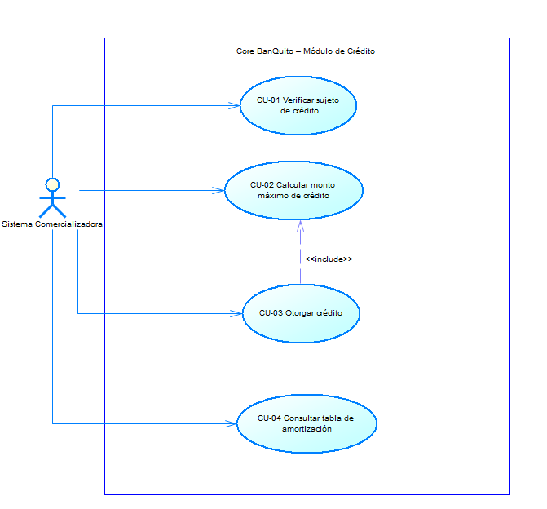  Ilustración 1. Diagrama de casos de uso — Módulo de Crédito del Banco BanQuito
Flujo básico — Verificación del sujeto de crédito
Sistema Comercializadora | Core BanQuito
La comercializadora invoca la operación verificarSujetoCredito con la cédula del comprador.
 | El Core valida que la cédula no esté vacía y tenga un formato válido.
 | RN-01: el Core busca en CLIENTE un registro con esa cédula y obtiene su código, género y fecha de nacimiento.
 | RN-02: el Core verifica que exista al menos un movimiento de tipo DEP en las cuentas del cliente en los últimos 30 días.
 | RN-03: si el género es masculino, el Core calcula la edad desde la fecha de nacimiento y verifica que sea de 25 años o más.
 | RN-04: el Core verifica que el cliente no tenga un crédito en estado ACTIVO.
 | El cliente cumple todas las reglas: el Core responde esSujeto = true con el código de cliente.
La comercializadora continúa con el cálculo del monto máximo (CU-02).
Flujo alternativo
• Cédula vacía o con formato inválido: VAL-001 "Los datos ingresados no son válidos".
• La cédula no corresponde a un cliente (RN-01): CLI-001 "La persona no es cliente del banco".
• Sin depósitos en el último mes (RN-02): esSujeto = false, motivo "No registra depósitos en el último mes".
• Hombre menor de 25 años (RN-03): esSujeto = false, motivo "No cumple la edad mínima de 25 años".
• Crédito activo (RN-04): esSujeto = false, motivo "Mantiene un crédito activo con el banco".
• Falla de conexión con MySQL: BDD-001 "No fue posible completar la operación. Intente nuevamente".
Casos de uso incluidos: | —
Casos de uso extendidos: | —

ECUD_CALCULAR_MONTO_MAXIMO

A continuación, se muestra ECUD_CALCULAR_MONTO_MAXIMO
Tabla 2. ECUD — CU-02: Calcular monto máximo de crédito
ECUD — CU-02: CALCULAR MONTO MÁXIMO DE CRÉDITO
Nombre caso de uso: | Calcular monto máximo de crédito
Identificador: | CU-02
Descripción: | Calcula el monto máximo de crédito de un cliente a partir de su código, usando el promedio de sus depósitos y el promedio de sus retiros de los últimos tres meses (RN-05).
Meta: | La comercializadora conoce el valor máximo que el banco puede financiar al comprador.
Estado: | Activo
Versión: | 1.0
Autor(es): | Daniela Tituaña, Gustavo Molina
Fecha creación: | 27/10/2026
Fecha modificación: | 27/10/2026
Datos de entrada: | Código de cliente: obtenido en CU-01.
Precondiciones: | • El cliente fue verificado como sujeto de crédito (CU-01).
Postcondiciones: | • Éxito: el Core retorna el monto máximo con dos decimales; si el cálculo es negativo, retorna 0,00.  • El caso de uso no modifica la base de datos.
Gráfico: | Ilustración 2. Diagrama de casos de uso — Módulo de Crédito del Banco BanQuito
Flujo básico — Cálculo del monto máximo
Sistema Comercializadora | Core BanQuito
La comercializadora invoca la operación obtenerMontoMaximo con el código de cliente.
 | El Core verifica que el código corresponda a un cliente.
 | El Core obtiene el promedio de los movimientos DEP de todas las cuentas del cliente en los últimos tres meses.
 | El Core obtiene el promedio de los movimientos RET del mismo periodo.
 | El Core calcula ((Promedio de depósitos − Promedio de retiros) × 30 %) × 6 y redondea a dos decimales.
 | El Core retorna el monto máximo (0,00 si el resultado es negativo).
La comercializadora compara el monto con el precio del teléfono.
Flujo alternativo
• Código de cliente inexistente: CLI-001 "La persona no es cliente del banco".
• Sin depósitos o retiros en el periodo: el promedio correspondiente se toma como 0.
• Falla de conexión con MySQL: BDD-001.
Casos de uso incluidos: | —
Casos de uso extendidos: | —

ECUD_OTORGAR_CREDITO

A continuación, se muestra ECUD_OTORGAR_CREDITO
Tabla 3. ECUD — CU-03: Otorgar crédito
ECUD — CU-03: OTORGAR CRÉDITO
Nombre caso de uso: | Otorgar crédito
Identificador: | CU-03
Descripción: | Aprueba el crédito directo cuando el precio del teléfono es menor o igual al monto máximo, calcula la cuota fija y registra el crédito con todas las cuotas de su tabla de amortización en una sola transacción.
Meta: | El crédito queda registrado en estado ACTIVO con su tabla de amortización completa.
Estado: | Activo
Versión: | 1.0
Autor(es): | Daniela Tituaña, Gustavo Molina
Fecha creación: | 27/10/2026
Fecha modificación: | 27/10/2026
Datos de entrada: | Código de cliente  Precio del teléfono celular  Número de cuotas: entre 3 y 18 (RN-07)
Precondiciones: | • El cliente es sujeto de crédito (CU-01).
Postcondiciones: | • Éxito: se registran CREDITO (estado ACTIVO, tasa 16,5 %, valor de la cuota) y una fila de AMORTIZACION por cuota; el Core retorna el código del crédito, la cuota y la tabla.  • Fallo: no se registra nada en la base de datos (la transacción se revierte).
Gráfico: | Ilustración 3. Diagrama de casos de uso — Módulo de Crédito del Banco BanQuito
Flujo básico — Otorgamiento del crédito
Sistema Comercializadora | Core BanQuito
La comercializadora invoca otorgarCredito con el código de cliente, el precio y el número de cuotas.
 | RN-07: el Core verifica que el número de cuotas esté entre 3 y 18.
 | El Core obtiene el monto máximo del cliente (CU-02).
 | RN-06: el Core verifica que el precio sea menor o igual al monto máximo.
 | RN-08: el Core calcula la cuota fija con i = 16,5 % ÷ 12: Cuota = Precio ÷ [(1 − (1 + i)^−n) ÷ i].
 | El Core genera cada cuota: interés = saldo × i, capital = cuota − interés, saldo = saldo − capital; la última cuota ajusta el residuo para dejar el saldo en 0,00.
 | El Core registra el crédito y sus cuotas en una sola transacción.
 | El Core retorna el código del crédito, el valor de la cuota y la tabla de amortización.
La comercializadora registra la factura con el código del crédito (CU-07).
Flujo alternativo
• Número de cuotas fuera de 3 a 18: CRE-003 "El plazo debe estar entre 3 y 18 meses".
• Precio mayor al monto máximo: CRE-002 "El valor del teléfono supera el monto máximo de crédito".
• Precio menor o igual a cero: VAL-001.
• Error al registrar alguna cuota: la transacción se revierte y se responde BDD-001.
Casos de uso incluidos: | CU-02: Calcular monto máximo de crédito
Casos de uso extendidos: | —

ECUD_CONSULTAR_TABLA_DE_AMORTIZACION

A continuación, se muestra ECUD_CONSULTAR_TABLA_DE_AMORTIZACION
Tabla 4. ECUD — CU-04: Consultar tabla de amortización
ECUD — CU-04: CONSULTAR TABLA DE AMORTIZACIÓN
Nombre caso de uso: | Consultar tabla de amortización
Identificador: | CU-04
Descripción: | Retorna todas las cuotas de un crédito otorgado con el número de cuota, el valor de la cuota, el interés pagado, el capital pagado y el saldo.
Meta: | La comercializadora obtiene la tabla de amortización completa de un crédito.
Estado: | Activo
Versión: | 1.0
Autor(es): | Daniela Tituaña, Gustavo Molina
Fecha creación: | 27/10/2026
Fecha modificación: | 27/10/2026
Datos de entrada: | Código del crédito.
Precondiciones: | • El crédito fue otorgado previamente (CU-03).
Postcondiciones: | • Éxito: el Core retorna las cuotas ordenadas por número de cuota.  • El caso de uso no modifica la base de datos.
Gráfico: | Ilustración 4. Diagrama de casos de uso — Módulo de Crédito del Banco BanQuito
Flujo básico — Consulta de la tabla de amortización
Sistema Comercializadora | Core BanQuito
La comercializadora invoca consultarTablaAmortizacion con el código del crédito.
 | El Core verifica que el crédito exista.
 | El Core obtiene las filas de AMORTIZACION del crédito ordenadas por número de cuota.
 | El Core retorna la tabla con valor de la cuota, interés, capital y saldo de cada cuota.
La comercializadora muestra o retorna la tabla a sus clientes (CU-08).
Flujo alternativo
• Crédito inexistente: VAL-001 "Los datos ingresados no son válidos".
• Falla de conexión con MySQL: BDD-001.
Casos de uso incluidos: | —
Casos de uso extendidos: | —

ECUD_MANTENER_CATALOGO_DE_CELULARES

A continuación, se muestra ECUD_MANTENER_CATALOGO_DE_CELULARES
Tabla 5. ECUD — CU-05: Mantener catálogo de celulares
ECUD — CU-05: MANTENER CATÁLOGO DE CELULARES
Nombre caso de uso: | Mantener catálogo de celulares
Identificador: | CU-05
Descripción: | Permite al vendedor registrar, consultar, modificar y eliminar los teléfonos celulares disponibles para la venta, con su marca, modelo y precio. La comercializadora no lleva inventario.
Meta: | El catálogo refleja los teléfonos que pueden venderse y sus precios vigentes.
Estado: | Activo
Versión: | 1.0
Autor(es): | Daniela Tituaña, Gustavo Molina
Fecha creación: | 27/10/2026
Fecha modificación: | 27/10/2026
Datos de entrada: | Marca, modelo y precio del teléfono (para registrar o modificar)  Código del teléfono (para modificar o eliminar).
Precondiciones: | • El servicio WS_Comercializadora_SOAP debe estar disponible.
Postcondiciones: | • Éxito: el teléfono queda registrado, modificado o retirado del catálogo.  • Un teléfono con facturas asociadas se desactiva en lugar de eliminarse.
Gráfico: | 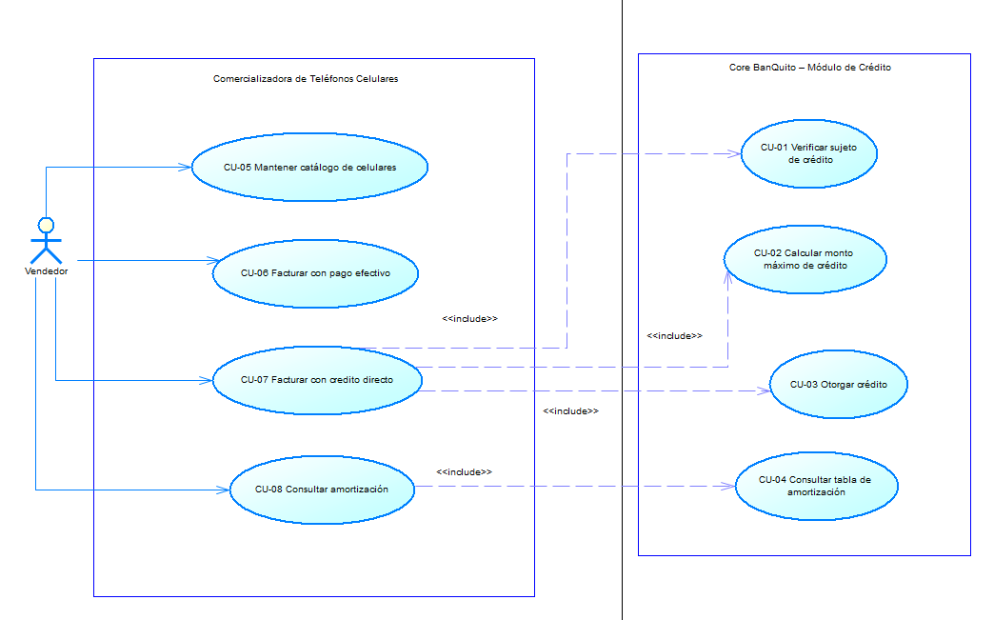  Ilustración 5. Diagrama de casos de uso — Comercializadora de teléfonos celulares
Flujo básico — Registro de un teléfono en el catálogo
Actor | Sistema Comercializadora
El vendedor abre el catálogo y elige "Nuevo teléfono".
El vendedor ingresa la marca, el modelo y el precio, y guarda.
 | La comercializadora valida que los campos no estén vacíos y que el precio sea mayor a cero.
 | La comercializadora registra el teléfono en CELULAR como activo.
 | La comercializadora retorna el catálogo actualizado.
El cliente muestra el teléfono en la lista del catálogo.
Flujo alternativo
• Modificar: el vendedor elige un teléfono, cambia sus datos y la comercializadora los actualiza.
• Eliminar sin facturas: el teléfono se elimina del catálogo.
• Eliminar con facturas: el teléfono se desactiva para conservar la integridad de las ventas.
• Campos vacíos o precio no válido: VAL-001.
Casos de uso incluidos: | —
Casos de uso extendidos: | —

ECUD_FACTURAR_EN_EFECTIVO

A continuación, se muestra ECUD_FACTURAR_EN_EFECTIVO
Tabla 6. ECUD — CU-06: Facturar con pago en efectivo
ECUD — CU-06: FACTURAR CON PAGO EN EFECTIVO
Nombre caso de uso: | Facturar con pago en efectivo
Identificador: | CU-06
Descripción: | Registra la venta de un teléfono pagado en efectivo, aplicando un descuento del 42 % sobre el precio de venta (RN-09).
Meta: | La venta queda facturada con el descuento aplicado.
Estado: | Activo
Versión: | 1.0
Autor(es): | Daniela Tituaña, Gustavo Molina
Fecha creación: | 27/10/2026
Fecha modificación: | 27/10/2026
Datos de entrada: | Teléfono del catálogo  Cédula y nombre del comprador  Forma de pago: Efectivo
Precondiciones: | • El teléfono existe y está activo en el catálogo.
Postcondiciones: | • Éxito: se registran FACTURA (forma de pago EFECTIVO, subtotal, descuento y total) y su DETALLE_FACTURA.  • No se invoca al banco.
Gráfico: | Ilustración 6. Diagrama de casos de uso — Comercializadora de teléfonos celulares
Flujo básico — Venta con pago en efectivo
Actor | Sistema Comercializadora
El vendedor selecciona el teléfono e ingresa la cédula y el nombre del comprador.
El vendedor elige la forma de pago Efectivo y confirma la venta.
 | La comercializadora obtiene el precio vigente del teléfono.
 | La comercializadora calcula descuento = precio × 42 % y total = precio − descuento.
 | La comercializadora registra la factura y su detalle en una sola transacción.
 | La comercializadora retorna el número de factura y los valores cobrados.
El cliente muestra la factura al vendedor.
Flujo alternativo
• Cédula o nombre vacíos: VAL-001.
• Teléfono inexistente o inactivo: VAL-001.
• Falla al registrar la factura: la transacción se revierte y se responde BDD-001.
Casos de uso incluidos: | —
Casos de uso extendidos: | —

ECUD_FACTURAR_CON_CREDITO_DIRECTO

A continuación, se muestra ECUD_FACTURAR_CON_CREDITO_DIRECTO
Tabla 7. ECUD — CU-07: Facturar con crédito directo
ECUD — CU-07: FACTURAR CON CRÉDITO DIRECTO
Nombre caso de uso: | Facturar con crédito directo
Identificador: | CU-07
Descripción: | Registra la venta de un teléfono financiado por el Banco BanQuito. La comercializadora verifica con el Core que el comprador sea sujeto de crédito y que el precio quepa en su monto máximo; si el banco otorga el crédito, registra la factura asociada a él.
Meta: | La venta queda facturada y el crédito con su tabla de amortización queda registrado en el banco.
Estado: | Activo
Versión: | 1.0
Autor(es): | Daniela Tituaña, Gustavo Molina
Fecha creación: | 27/10/2026
Fecha modificación: | 27/10/2026
Datos de entrada: | Teléfono del catálogo  Cédula y nombre del comprador  Forma de pago: Crédito Directo  Número de cuotas: entre 3 y 18
Precondiciones: | • El teléfono existe y está activo.  • Los servicios de la comercializadora y del Core están disponibles.
Postcondiciones: | • Éxito: el banco registra el crédito y la comercializadora registra la factura (forma de pago CREDITO) con su código.  • Rechazo: no se registra la factura y se informa el motivo al vendedor.
Gráfico: | Ilustración 7. Diagrama de casos de uso — Comercializadora de teléfonos celulares
Flujo básico — Venta con crédito directo
Actor | Sistema Comercializadora / Core BanQuito
El vendedor selecciona el teléfono, ingresa la cédula y el nombre del comprador, elige Crédito Directo y el número de cuotas.
 | La comercializadora invoca al Core para verificar el sujeto de crédito con la cédula (CU-01).
 | El comprador es sujeto de crédito: la comercializadora solicita el monto máximo con el código de cliente (CU-02).
 | La comercializadora verifica que el precio sea menor o igual al monto máximo.
 | La comercializadora solicita al Core otorgar el crédito con el código de cliente, el precio y las cuotas (CU-03).
 | Con el código del crédito otorgado, la comercializadora registra la factura y su detalle.
 | La comercializadora retorna la factura con el valor de la cuota mensual.
El cliente muestra la factura y permite consultar la tabla de amortización (CU-08).
Flujo alternativo
• No es sujeto de crédito: se muestra el motivo retornado por el Core (CRE-001 o CLI-001) y no se factura.
• Precio mayor al monto máximo: CRE-002 y no se factura.
• Plazo fuera de 3 a 18 meses: CRE-003.
• El Core no responde: se informa que el banco no está disponible y no se factura.
Casos de uso incluidos: | CU-01: Verificar sujeto de crédito, CU-02: Calcular monto máximo de crédito, CU-03: Otorgar crédito
Casos de uso extendidos: | —

ECUD_CONSULTAR_AMORTIZACION_DESDE_LA_COMERCIALIZADORA

A continuación, se muestra ECUD_CONSULTAR_AMORTIZACION_DESDE_LA_COMERCIALIZADORA
Tabla 8. ECUD — CU-08: Consultar amortización desde la comercializadora
ECUD — CU-08: CONSULTAR AMORTIZACIÓN DESDE LA COMERCIALIZADORA
Nombre caso de uso: | Consultar amortización desde la comercializadora
Identificador: | CU-08
Descripción: | Permite al vendedor consultar, a partir de una factura con crédito directo, la tabla de amortización del préstamo del cliente, que la comercializadora obtiene del Core.
Meta: | El vendedor puede mostrar al comprador todas las cuotas de su crédito.
Estado: | Activo
Versión: | 1.0
Autor(es): | Daniela Tituaña, Gustavo Molina
Fecha creación: | 27/10/2026
Fecha modificación: | 27/10/2026
Datos de entrada: | Número de factura con forma de pago Crédito Directo.
Precondiciones: | • La factura existe y tiene un crédito asociado (CU-07).
Postcondiciones: | • Éxito: el cliente muestra la tabla con número de cuota, valor de la cuota, interés pagado, capital pagado y saldo.
Gráfico: | Ilustración 8. Diagrama de casos de uso — Comercializadora de teléfonos celulares
Flujo básico — Consulta de la tabla de amortización
Actor | Sistema Comercializadora / Core BanQuito
El vendedor busca la factura y elige "Ver tabla de amortización".
 | La comercializadora obtiene el código del crédito asociado a la factura.
 | La comercializadora invoca al Core para consultar la tabla de amortización (CU-04).
 | La comercializadora retorna la tabla al cliente.
El cliente muestra la tabla de amortización.
Flujo alternativo
• Factura pagada en efectivo: se informa que la factura no tiene crédito asociado.
• Factura inexistente: VAL-001.
• El Core no responde: se informa que el banco no está disponible.
Casos de uso incluidos: | CU-04: Consultar tabla de amortización
Casos de uso extendidos: | —

